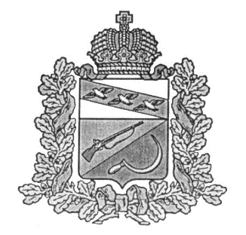

**СОБРАНИЕ ДЕПУТАТОВ**

**БОЛЬШЕЗМЕИНСКОГО СЕЛЬСОВЕТА**

ЩИГРОВСКОГО РАЙОНА КУРСКОЙ ОБЛАСТИ

**Р Е Ш Е Н И Е**

от «28» мая 2025 года №53-1.6-7

**Об отставке по собственному желанию Главы Большезмеинского сельсовета Щигровского района Курской области**

В соответствии со статьей 36 Федерального закона от 06 октября 2003 года № 131 – ФЗ «Об общих принципах организации местного самоуправления в Российской федерации», статьей 30 пункта 2 подпункта 2 Устава муниципального образования «Большезмеинский сельсовет» Щигровского района Курской области на основании заявления Главы Большезмеинского сельсовета Щигровского района Курской области от 28.05.2025 года об отставке по собственному желанию с должности главы Большезмеинского сельсовета Щигровского района Курской области Собрание депутатов Большезмеинского сельсовета Щигровского района Курской области

РЕШИЛО:

1. Заявление Главы Большезмеинского сельсовета Щигровского района Курской области Костина Андрея Викторовича от 14.05.2025 года об отставке по собственному желанию с должности Главы Большезмеинского сельсовета Щигровского района Курской области с 29 мая 2025 года - удовлетворить.

2. Уволить Костина Андрея Викторовича по собственному желанию пункт 3 статьи 77 Трудового кодекса Российской Федерации с 29 мая 2025 года.

3. Настоящее Решение вступает в силу со дня его обнародования.

Председатель Собрания депутатов

Большезмеинского сельсовета

Щигровского района Е.А. Гомзикова